|  |  |
| --- | --- |
| BỘ GIÁO DỤC VÀ ĐÀO TẠO  **TRƯỜNG ĐHSP HÀ NỘI 2** |  |

**PHỔ ĐIỂM CÁC MÔN THI KỲ THI ĐỘC LẬP**

**XÉT TUYỂN ĐẠI HỌC CHÍNH QUY NĂM 2025**

# **1. Phổ điểm môn Toán**

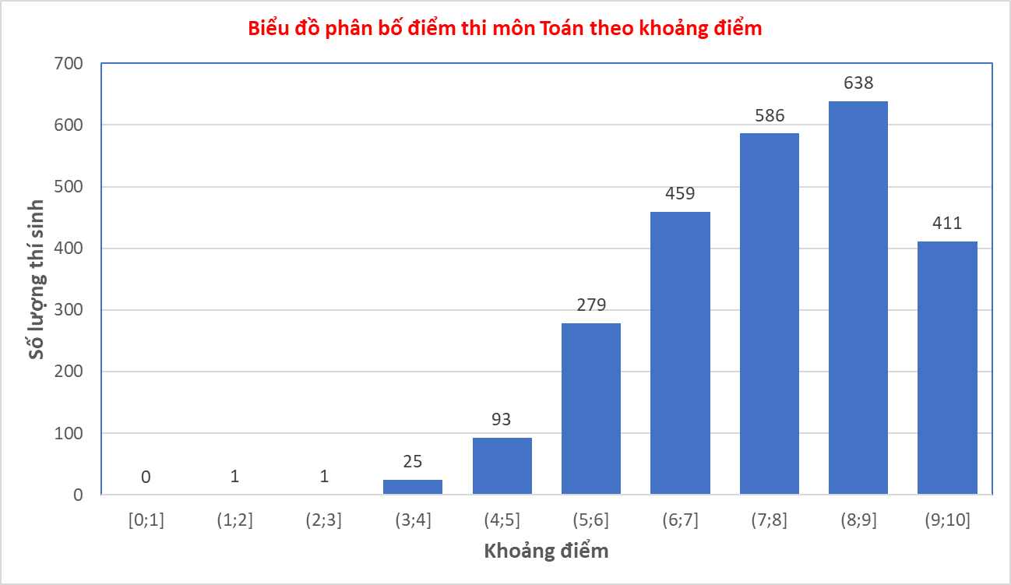

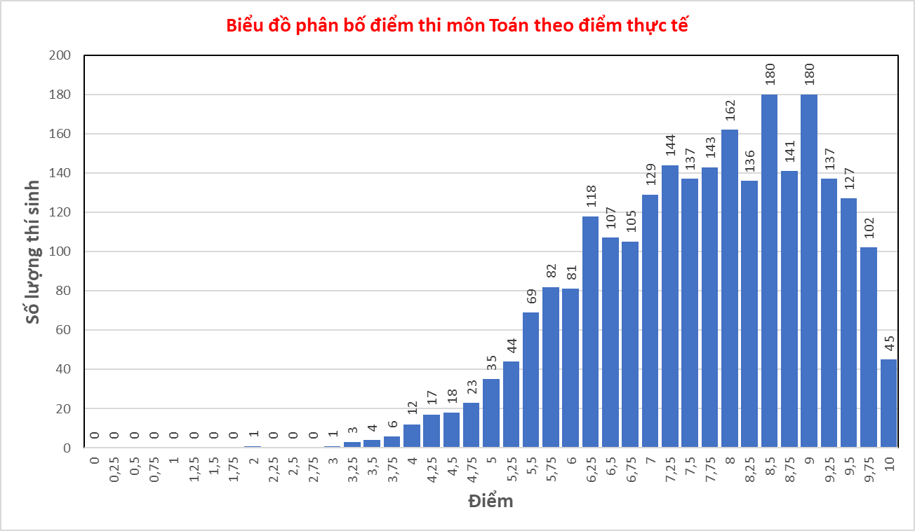

# **2. Phổ điểm môn Ngữ văn**

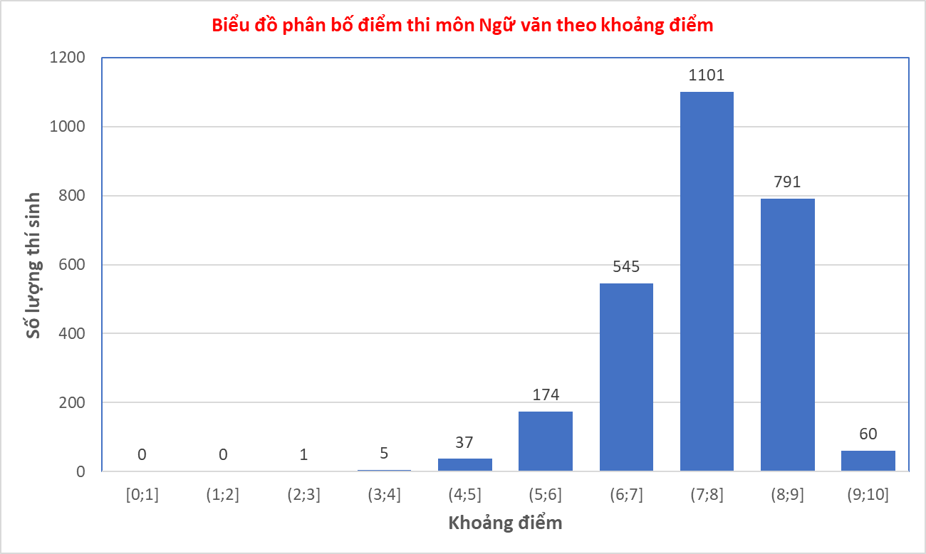

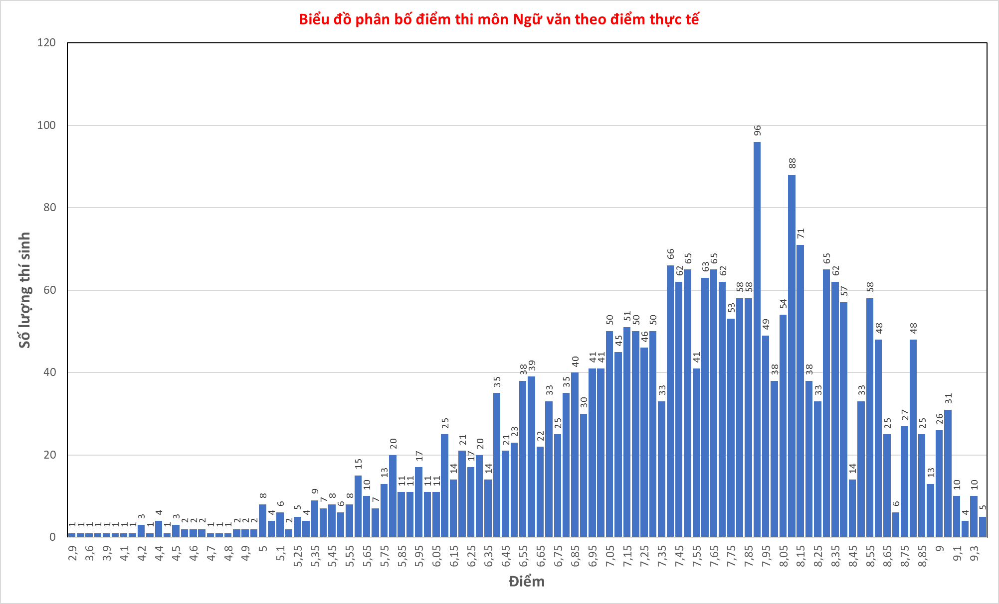

# **3. Phổ điểm môn Tiếng Anh**

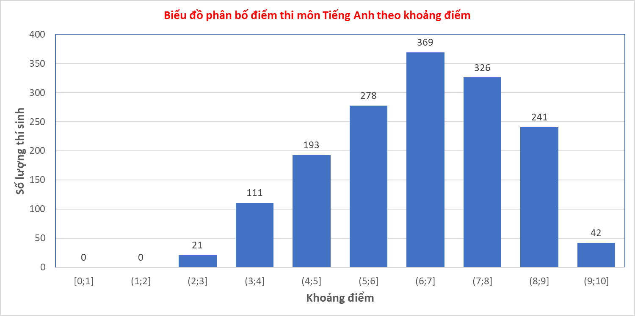

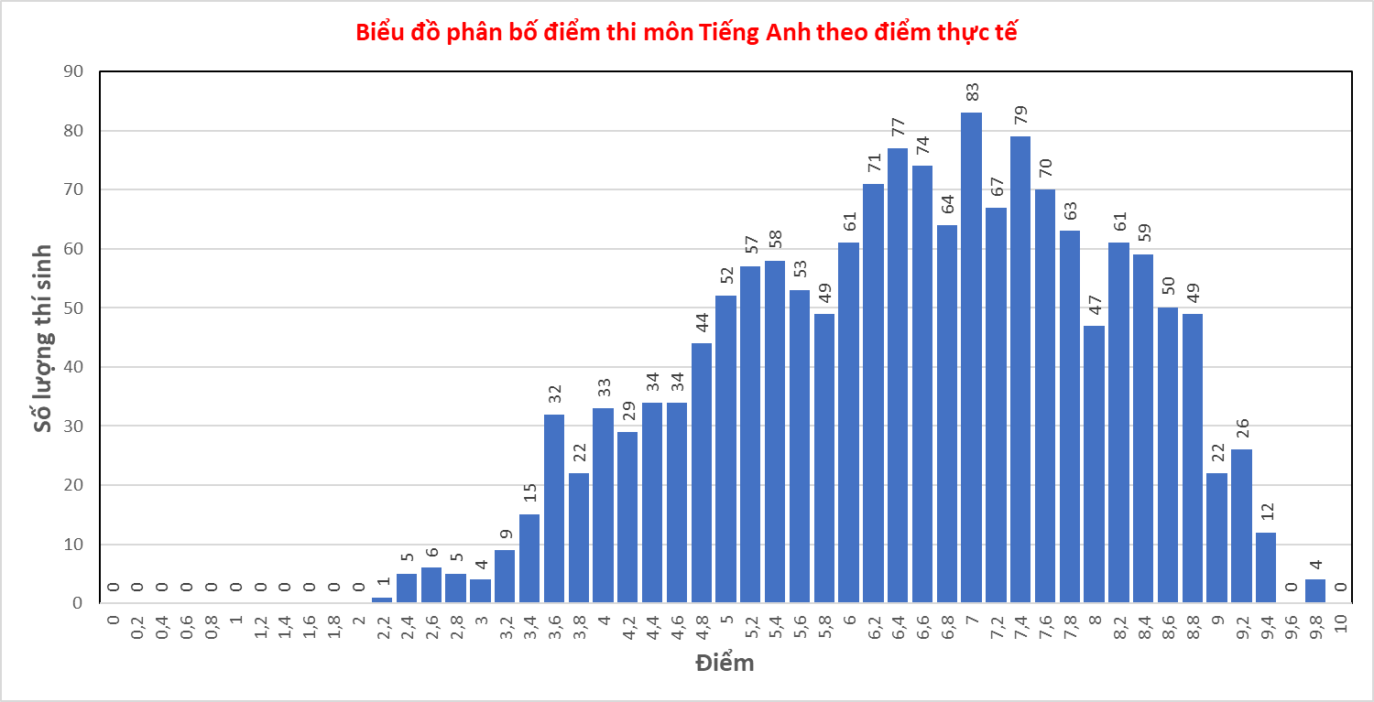

# **4. Phổ điểm môn Vật lí**

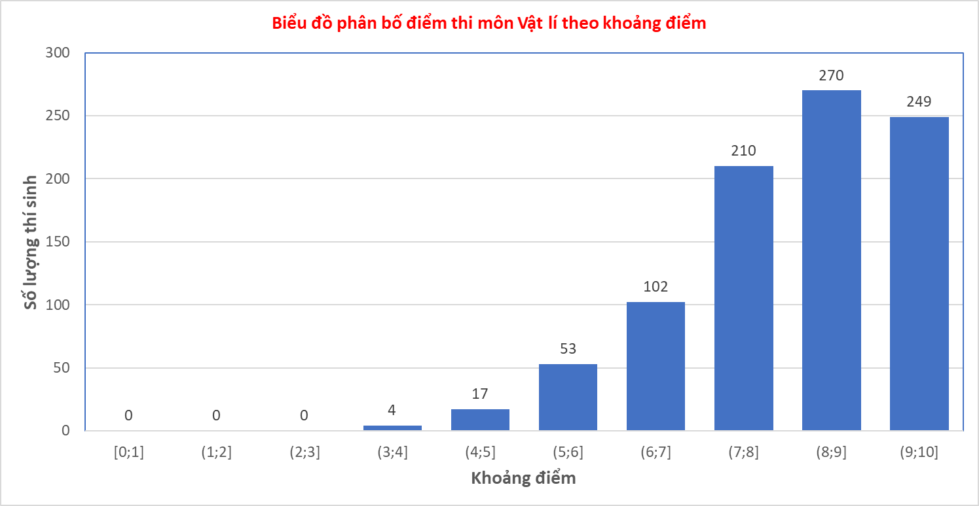

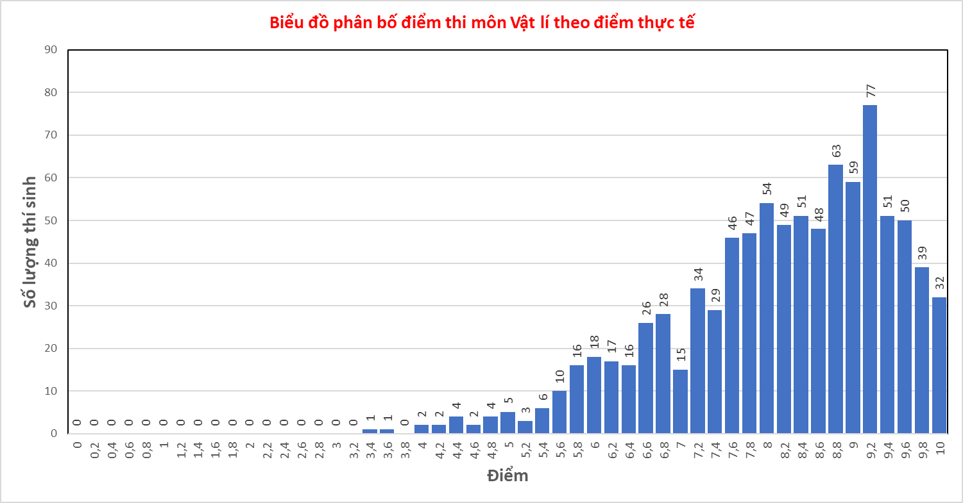

# **5. Phổ điểm môn Hóa học**

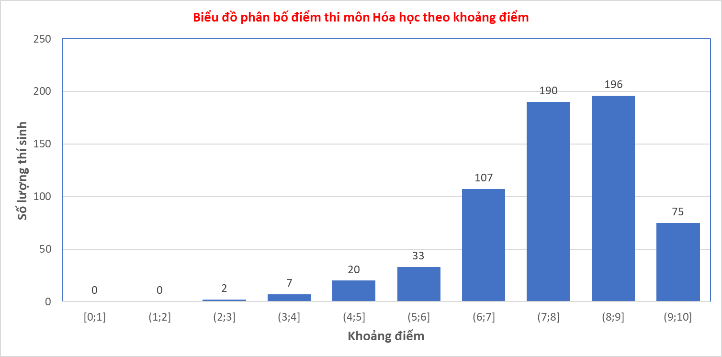

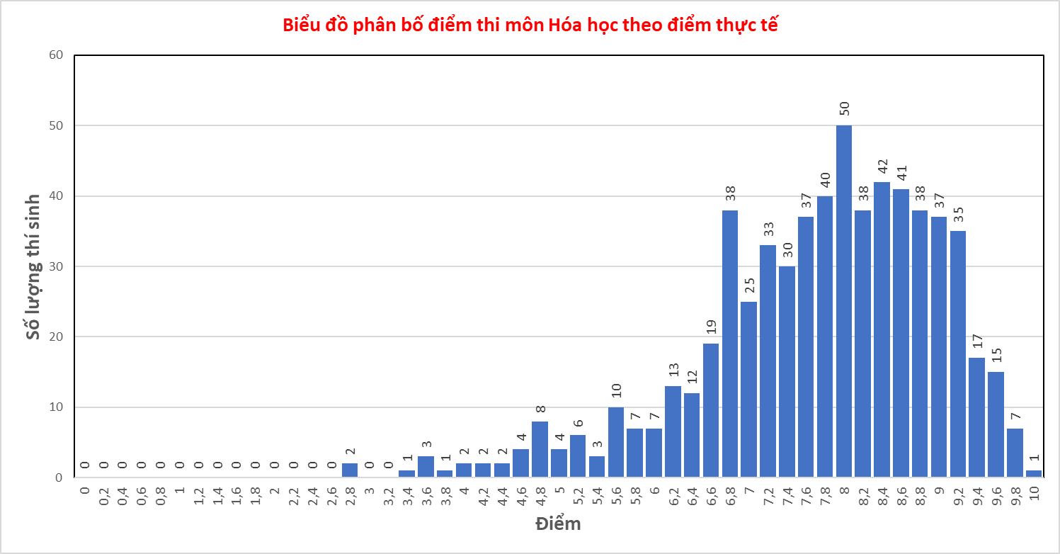

# **6. Phổ điểm môn Sinh học**

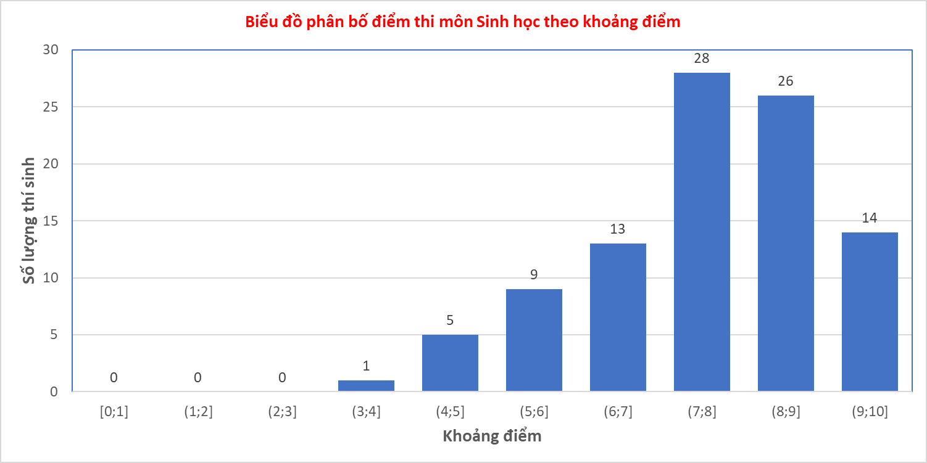

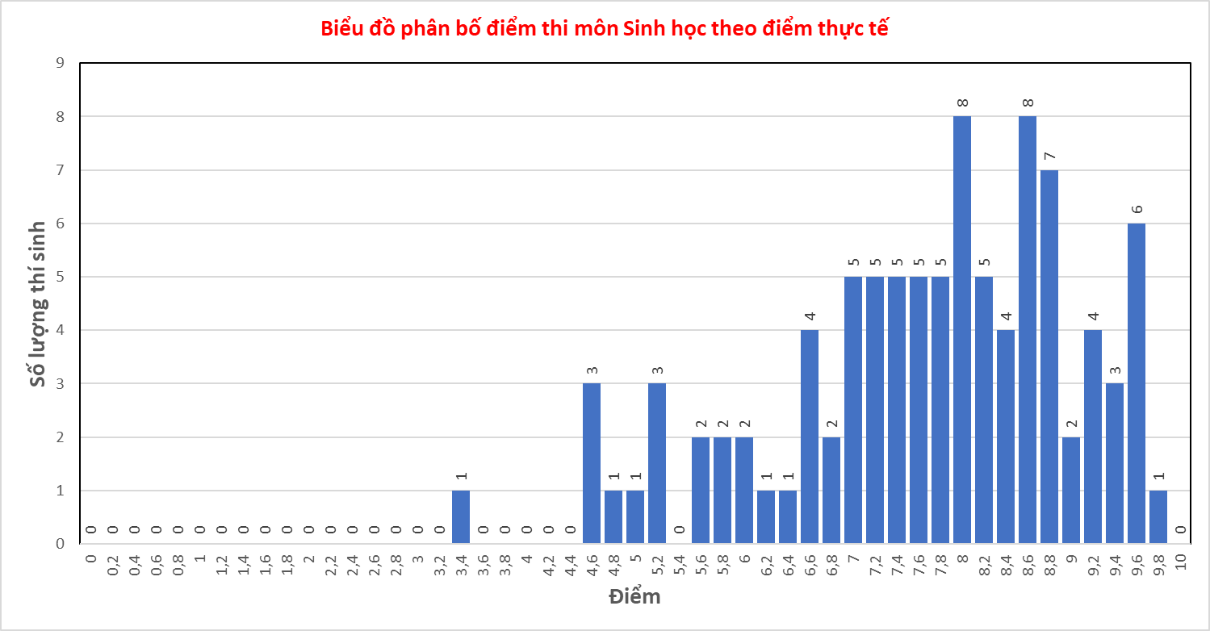

# **7. Phổ điểm môn Lịch sử**

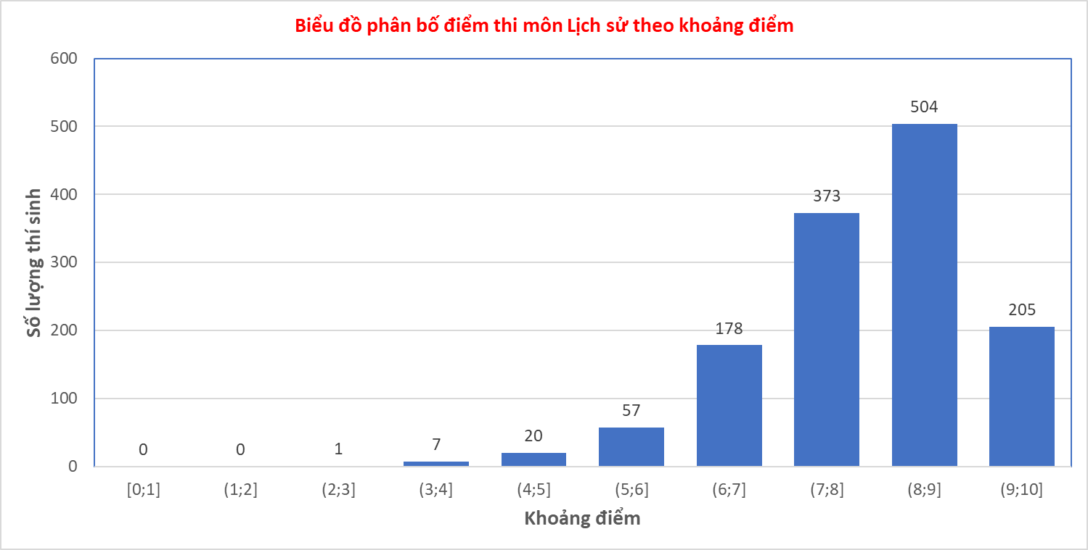

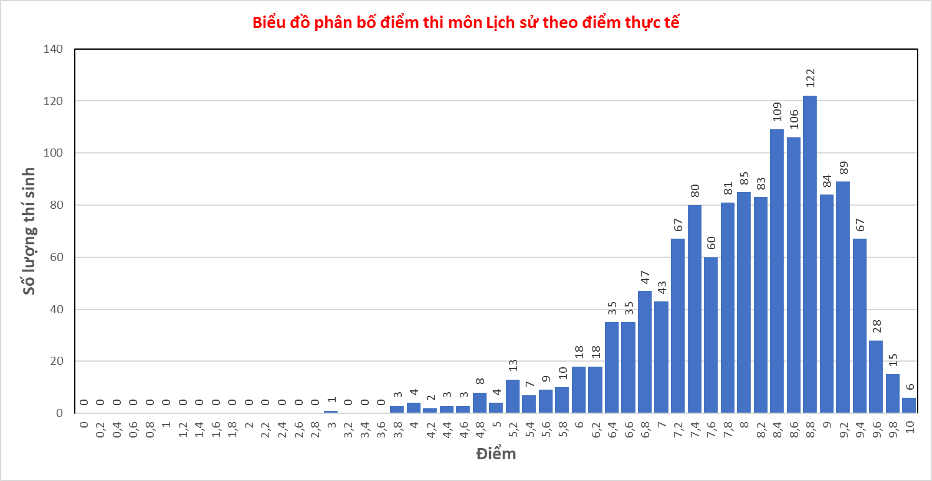

# **8. Phổ điểm môn Địa lí**

